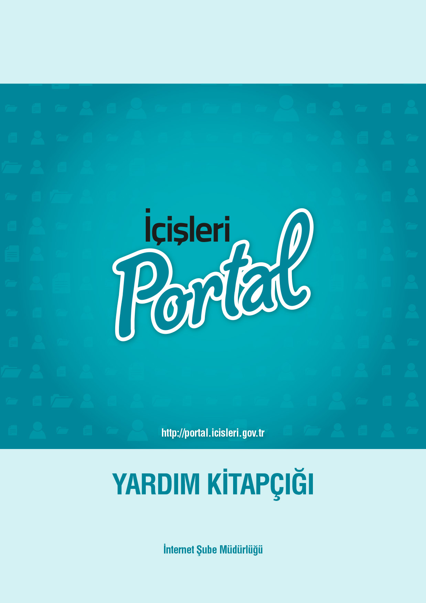
T.C. İçişleri Bakanlığı
Portal Yardım Kılavuzu
İçindekiler Tablosu

Portal Adresleri 3
İçişleri Portal Projesinden Yararlanacak Birim ve Personel 4
Oturum Açma – Kapatma-Farklı Kullanıcıyla Oturum Açma 4
Yetki İşlemleri 5
1. Valilik Personellerine Yetki Verilmesi İşlemi 1. Yol 5
2. Valilik Personellerine Yetki Verilmesi İşlemi 2. Yol 11
3. Özel Yetkilendirme 17
Doküman İşlemleri 20
1. Portala Doküman Ekleme 20
a. Bir veya birden fazla dosyayı portala taşıma 20
b. Klasör yapısını koruyarak çoklu doküman ekleme 21
c. Hazırladığınız Word-Excel Gibi Office Dosyalarını Direk Portala Kaydetme 23
2. Portaldan Bilgisayara Belge Kaydetme 24
3. Belgeyi “Kullanıma Alma - İade Etme” (Check out – Check in) 24
a. Kullanıma Alma 25
b. İade etme 25
4. OFFİCE ONLİNE 26
5. Dokümanlar Üzerindeki İşlemler 30
6. Doküman İşlemleri Sırasında Dikkat Edilmesi Gerekenler 31
7. Aynı Anda Bir Belge Üzerinde İki Kişi Çalışma 32
WebPartların Kullanımı 37
Duyurular WebPartı (Duyuru Ekleme) 38
Sayfalar Arasında Gezinme 40
Arama Yapma 41
Yararlı Notlar 45
İletişim 46

Portal Adresleri
Portal Adresleri her Valiliğe kendine özgü URL şeklinde oluşturulmuştur. Böylelikle Valilik Adminlerinin yetki verdikleri personel sadece kendi Valilik portal alanına giriş yapabilecektir. URL adresi http://valilikportal.icisleri.gov.tr/sites/iladınız şeklindedir.
Örneğin: http://valilikportal.icisleri.gov.tr/sites/ankara
http://valilikportal.icisleri.gov.tr/sites/iladiniz adresinden biriminizin portalına giriş yapabilirsiniz. (Sadece çalıştığınız birimin portal sayfasına yetkiniz vardır, diğer portal sayfaları açılmaz.)
Windows 10 işletim sistemi kullanan bilgisayarlarda; kullanıcı adı veya şifre hatalı yazıldığı takdirde yeniden oturum açma ekranı gelmesi gerekirken nadiren de olsa “Ne yazık ki bu sayfaya erişiminiz yok.” uyarısı vermekte ve oturum aç sekmesine dönüş vermemektedir.
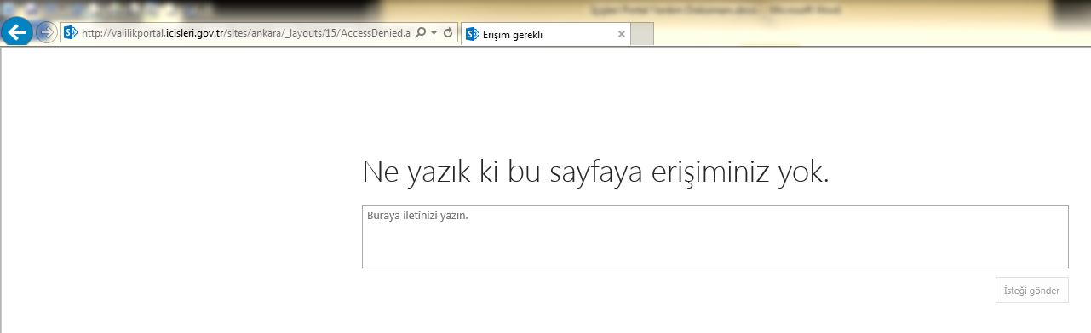
Şekil 1. Hata Sayfası
Bu sorun işletim sisteminden kaynaklanmaktadır. Ancak çözümü için yapılması gereken işlem ise adres çubuğuna verdiğimiz URL adresini yazmanızdır. Böylece oturum aç sekmesi gelecektir. Burada dikkat edilecek husus il adı kısmına ilinizin adını yazmanızdır.
Adres: http://valilikportal.icisleri.gov.tr/sites/iladiniz/_layouts/closeConnection.aspx?loginasanotheruser=true
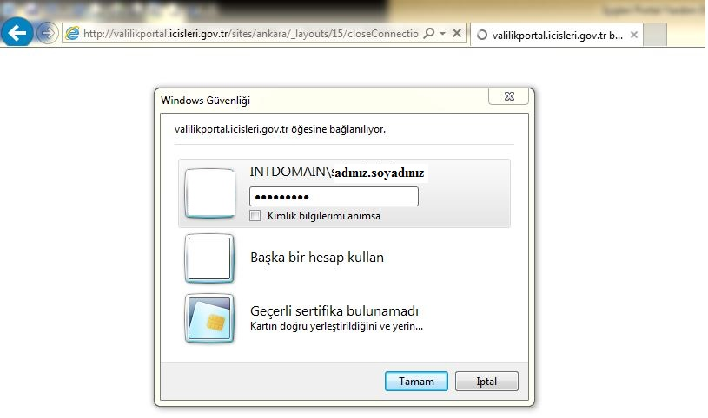
Şekil 2. Oturum Açma Ekranı

İçişleri Portal Projesinden Yararlanacak Birim ve Personel
İçişleri Portal Projesinden yararlanacak Valilik birimleri, İçişleri Bakanlığı VPN çatısı altında olan birimlerdir.
İçişleri Portal Projesinden yararlanacak personel, İçişleri Bakanlığı VPN çatısı altında kurumsal kullanıcı hesapları ile açılan bilgisayarlardan giriş yapılabilen personeldir.
Adminler ve portalı kullanacak personeller İçişleri Bakanlığı personeli olmalı ve/veya İçişleri Bakanlığı kurumsal e-posta hesabının geçerli olması gerekmektedir. Kurum dışı personel için Bakanlık bilgi yönetim uygulamalarına erişimi amacıyla kullanıcı kaydı açılarak kurumsal E-posta hesabı alınması gerekmektedir.
Giriş panelinde yer alan Kullanıcı adı; e-içişleri sisteminde tanımlı olan adınız.soyadınız@icisleri.gov.tr. Parola ise yine e-İçişlerine, e-posta hesabınıza girmek ve bilgisayarınızda oturum açmak için kullandığınız sertifikasız giriş şifredir. (e-imza şifresi ile giriş yapılmamalıdır.)

Oturum Açma – Kapatma-Farklı Kullanıcıyla Oturum Açma
Oturum açmak üzere sisteme şekil 3’deki gibi kullanıcı adı ve şifresiyle giriş yapılır.

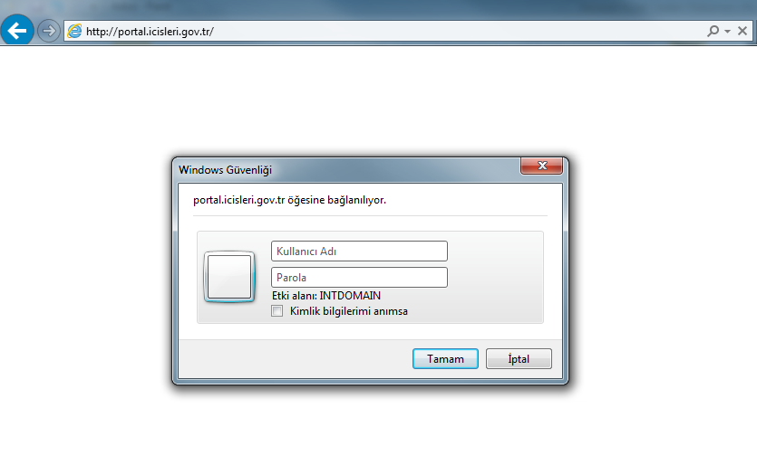
Şekil 3. Oturum Açma Ekranı
Aktif sayfayı kapattığınızda oturumunuz kapanacaktır. Başka bir kullanıcı adıyla aynı bilgisayarda oturum açmak için şekil 4’de temsil edildiği şekliyle, sağ üst köşedeki menüden “Farklı Kullanıcı Olarak Oturum Aç” sekmesi tıklanır. Çıkan parola ekranında kullanıcı değiştir denilerek yeni kullanıcının isim ve parola bilgileri girilir.

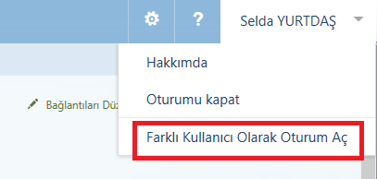
Şekil 4. Farklı Kullanıcıyla Oturum Açma

Yetki İşlemleri
Valilik personellerine yetki verilmesi işlemi için iki yol anlatılacaktır. Burada dikkat edilecek husus her iki yetki yolunu aynı anda kullanılmamasıdır. Kullanıldığı takdirde yetki çakışması olacağından ya görmemesi gereken klasör ve dosyalara erişebilir ya da hiçbir klasör ve dosyalara erişemeyebilir. Yetki verilmesi yolu değiştirilecekse daha önce verilen yetki tiplerinin hepsi kaldırılarak diğer yetki verme işlemine öyle başlanılmalıdır.

Valilik Personellerine Yetki Verilmesi İşlemi 1. Yol
- Öncelikle Portal Adminleri tarafından Site Ayarları-- site izinleri kısmına gidilir.

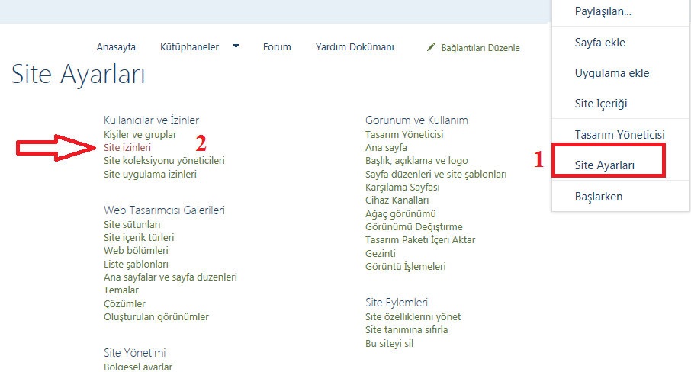

Şekil 5
- Valiliği üyeleri kısmına gidilir.

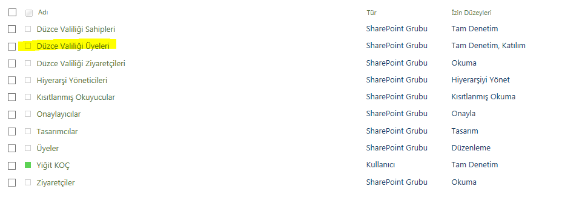
Şekil 6
- Yeni kullanıcı ekle kısmına gidilir. Kullanıcı kurumsal adı girilir ve paylaş tuşuna basılır.

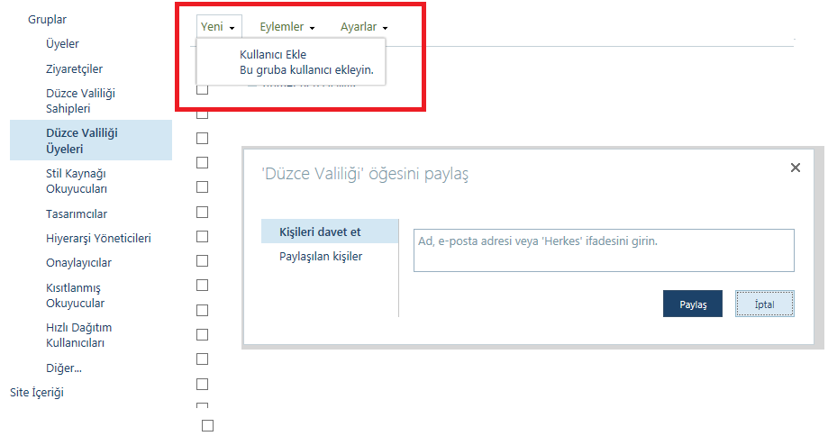
Şekil 7
- Yeni kullanıcı eklenirken dikkat edilecek en önemli husus giriş yaparken kullanıcı adına dikkat edilmesidir. Bazı kullanıcılarda 1,2,3 gibi eklemeler bulunmaktadır.
- Örneğin Bakanlığımız Merkez ve taşra birimlerinde farklı unvanlarda Mehmet ARSLAN isimli birçok çalışma arkadaşımız çalışmaktadır. Bundan dolayı kullanıcı adları mehmet.arslan1, mehmet.arslan2, mehmet.arslan3 gibi sayıda verilmiştir.

- Daha sonra ana sayfaya dönülür ve klasörler açılır.

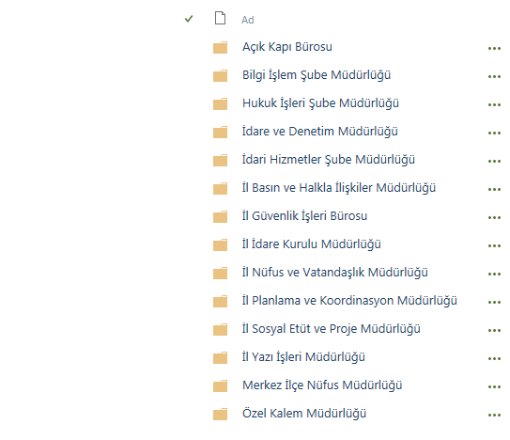
Şekil 8

- Klasörün yanında bulunan … > … > Gelişmiş > Paylaşılan Kişiler > butonuna tıklanarak klasör veya doküman izinleri sayfasına gelinir.

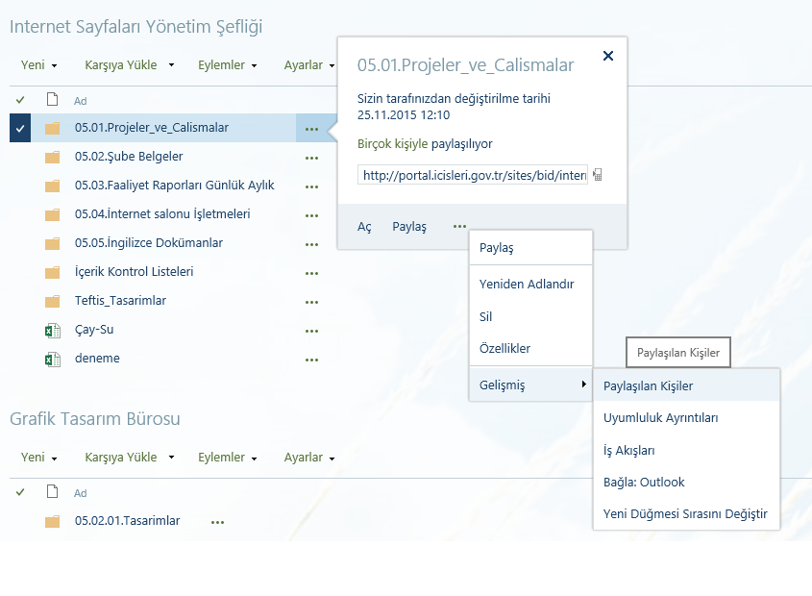
Şekil 9
- Burada Gelişmiş butonuna tıklanarak klasör veya doküman izinleri sayfasına gelinir.

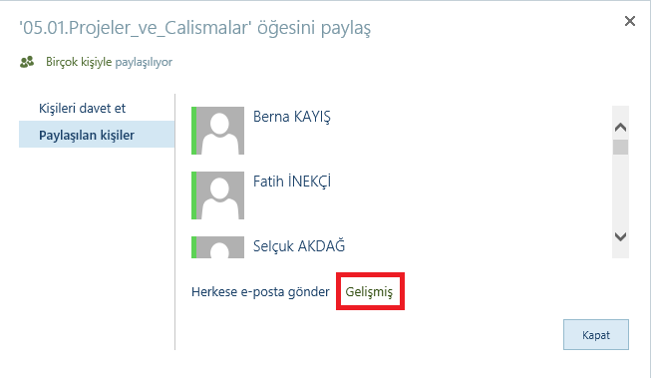
Şekil 10
- Sol üst köşede bulunan İzinleri Devralmayı Durdur butonuna tıklanarak klasör veya dokümanın yetkileri bulunduğu siteden koparılmış olur.
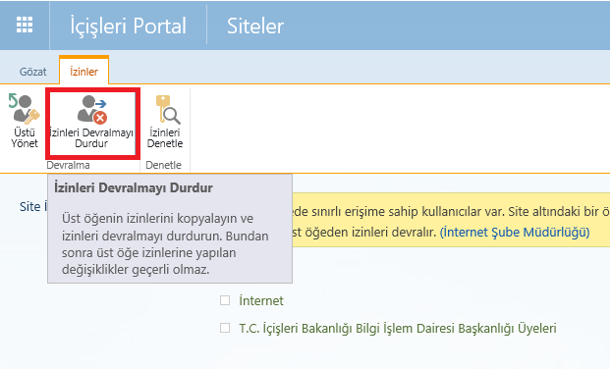
Şekil 11

- İzinleri Devralmayı Durdur tıklandıktan sonra, sayfadaki izin listesi düzenlenebilir hale gelir ve her öğenin sol tarafında bir kutu çıkar. Soldaki kutulara tıklayıp o klasörde yetkili olmaması gereken öğeler seçilip üst menüdeki Kullanıcı İzinlerini Kaldır tıklanır.
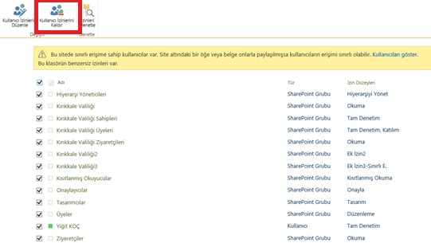
Şekil 12
- Daha sonra önce sol üst köşede bulunan İzin Ver butonuna daha sonra da, yetki verilecek kişinin ismi yazıldıktan sonra Seçenekleri Göster butonuna tıklanır. Bir izin düzeyi seçin alanından Katılım (Contribute) seçilip Paylaş butonuna tıklanarak yetkilendirme işlemi tamamlanmış olur.
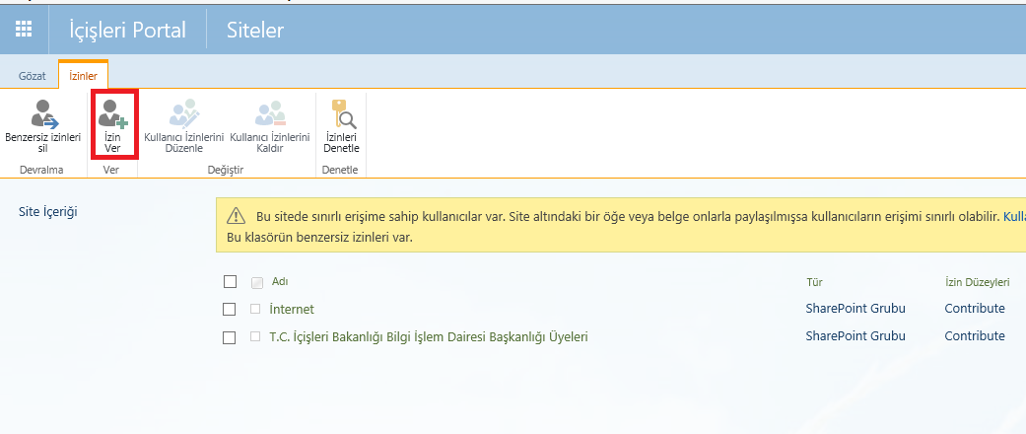
Şekil 13
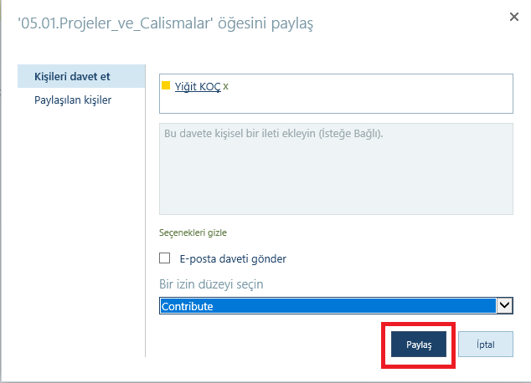
Şekil 14

- Kullanıcı eklenirken dikkat edilecek en önemli husus giriş yaparken kullanıcı adına dikkat edilmesidir. Bazı kullanıcılarda 1,2,3 gibi eklemeler bulunmaktadır.
- Örneğin Bakanlığımız Merkez ve taşra birimlerinde farklı unvanlarda Mehmet ARSLAN isimli birçok çalışma arkadaşımız çalışmaktadır. Bundan dolayı kullanıcı adları mehmet.arslan1, mehmet.arslan2, mehmet.arslan3 gibi sayıda verilmiştir.

Böylelikle yetki işlemi yapılmış olur.

Valilik Personellerine Yetki Verilmesi İşlemi 2. Yol

- Öncelikle Portal Adminleri tarafından Site Ayarları-- site izinleri kısmına gidilir.

Şekil 15

- Grup oluştur seçeneği seçilir.

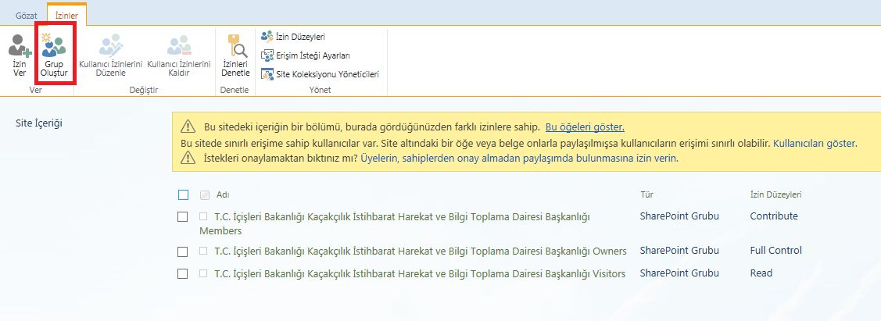
Şekil 16
- Grup Oluştur Sayfasında; Ad kısmına birim adı yazılır. Sahibi kısmına “sahipleri” yazıldığında örn.“Siirt Valiliği sahipleri” sistem önerisi olarak gelir ve o grup seçilir. Grup ayarları ve üyelik istekleri kısmında ayar yapılmaz. Bu Siteye Grup İzni Ver kısmında “Katılım” seçilir. Oluştur tuşuna basılır.

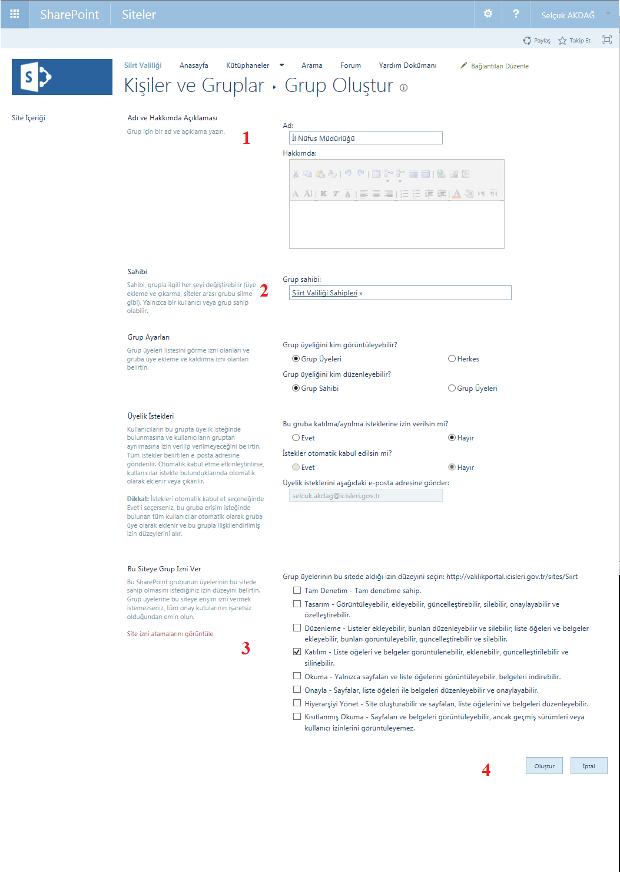
Şekil 17
- Oluşturulan Grupta Yeni kullanıcı ekle kısmına gidilir. Kullanıcı kurumsal adı girilir ve paylaş tuşuna basılır.

Şekil 18
- Yeni kullanıcı eklenirken dikkat edilecek en önemli husus giriş yaparken kullanıcı adına dikkat edilmesidir. Bazı kullanıcılarda 1,2,3 gibi eklemeler bulunmaktadır.
- Örneğin Bakanlığımız Merkez ve taşra birimlerinde farklı unvanlarda Mehmet ARSLAN isimli birçok çalışma arkadaşımız çalışmaktadır. Bundan dolayı kullanıcı adları mehmet.arslan1, mehmet.arslan2, mehmet.arslan3 gibi sayıda verilmiştir.

- Daha sonra ana sayfaya dönülür ve klasörler açılır.

Şekil 19
- Klasörün yanında bulunan … > … > Gelişmiş > Paylaşılan Kişiler > butonuna tıklanarak klasör veya doküman izinleri sayfasına gelinir.

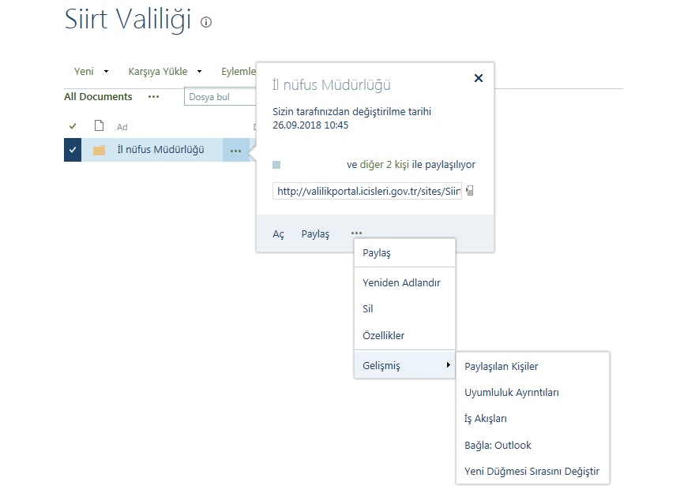
Şekil 20

- Burada Gelişmiş butonuna tıklanarak klasör veya doküman izinleri sayfasına gelinir.

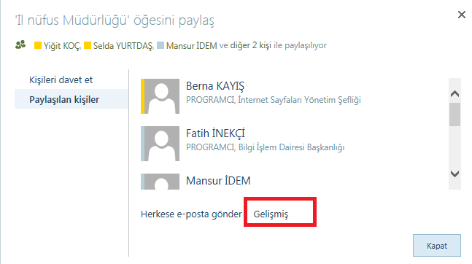
Şekil 21
- Sol üst köşede bulunan İzinleri Devralmayı Durdur butonuna tıklanarak klasör veya dokümanın yetkileri bulunduğu siteden koparılmış olur.
Şekil 22

- İzinleri Devralmayı Durdur tıklandıktan sonra, sayfadaki izin listesi düzenlenebilir hale gelir ve her öğenin sol tarafında bir kutu çıkar. “İl nüfus Müdürlüğü” (ya da oluşturduğunuz grup) grubu hariç Soldaki kutulara tıklayıp o klasörde yetkili olmaması gereken öğeler seçilip üst menüdeki Kullanıcı İzinlerini Kaldır tıklanır.
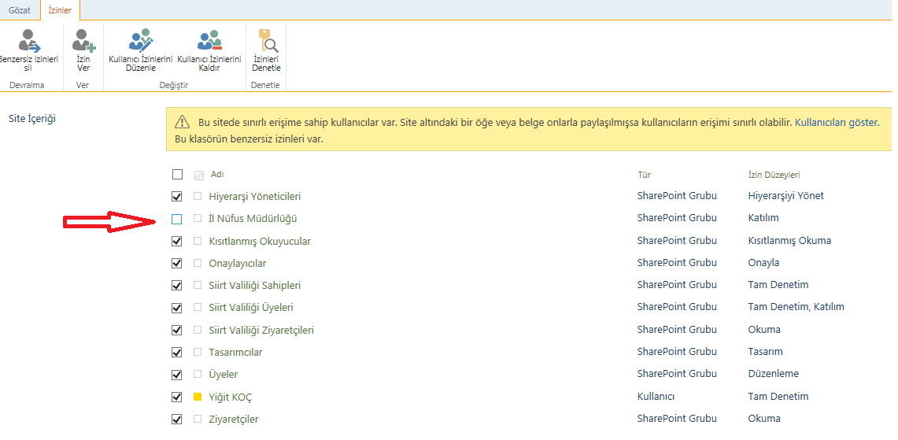
Şekil 23
- Böylelikle yetki işlemi yapılmış olur. Portal Adminleri tarafından Site Ayarları-- site izinleri kısmında yer alan gruba kişi eklendiği anda grubun yetkilendirildiği klasöre yetkisi olacaktır.
- Birim değişikliğinde, Örneğin: Valilik personeli olarak Yazı İşleri Müdürlüğünde çalışan personelin İl Nüfus ve Vatandaşlık İşleri Müdürlüğünde çalışmaya başladığını yani birim değiştirdiğini farz edelim. Portal Adminleri tarafından Site Ayarları-- site izinleri Yazı İşleri Müdürlüğü grubundan kişi seçilir ve eylemler kısmından kullanıcıları gruptan kaldır butonuna basılır. İl Nüfus ve Vatandaşlık İşleri Müdürlüğü grubu seçilir ve yeni kullanıcı ekle butonuna basılır.
- Oluşturulan grubu kaldırma işlemi: Portal Adminleri tarafından Site Ayarları-- site izinleri kısmına gidilir. Kaldırılacak grup seçilir. Açılan sayfada ayarlar- grup ayarları butonuna basılır. Açılan sayfada alt tarafta yer alan sil butonuna basılarak işlem tamamlanmış olur.
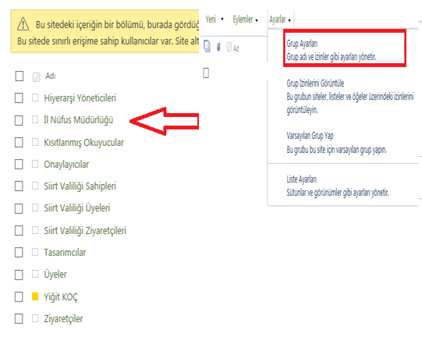
Şekil 24

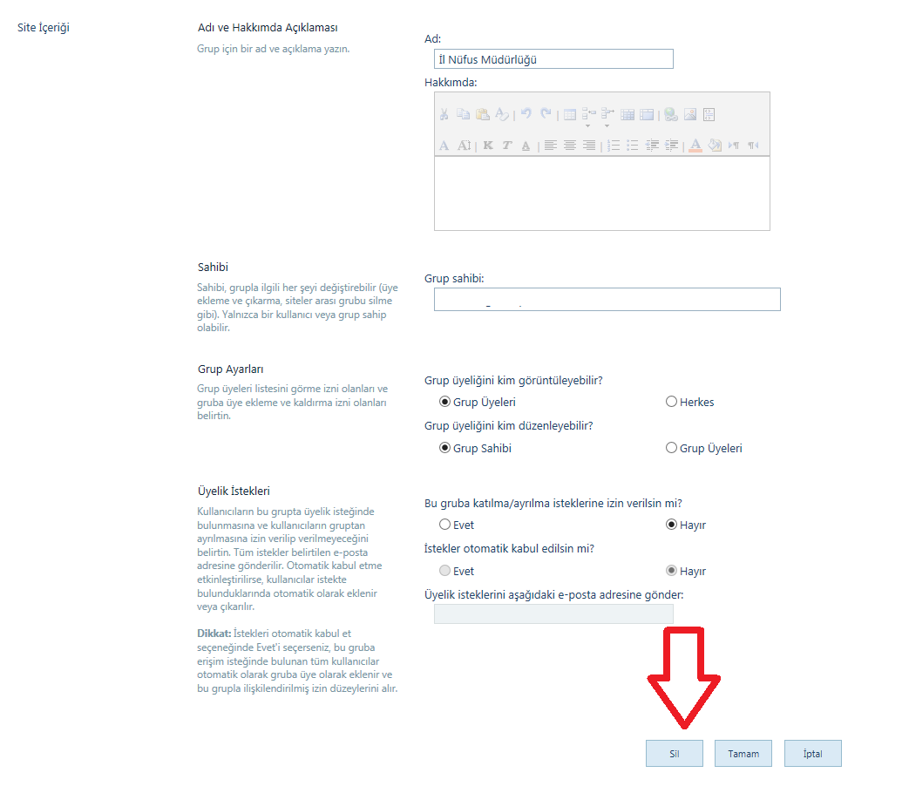
Şekil 25

Özel Yetkilendirme
Portalda, klasörler ve dokümanlar, varsayılan olarak bulundukları sitenin yetkilerini devralmaktadır. Yani bir kullanıcı bir sitede yetkiliyse, varsayılan olarak o sitedeki tüm klasör ve dokümanlara yetkili demektir.
Ancak bir birimin diğer bir birimin klasör ve dokümanlarını görmemesi veya aynı birimdeki klasör ve dokümanlar üzerinde farklı kullanıcıların yetkilendirilmesi gerekliliği gibi durumlarda klasör ve dokümanlar üzerinde özel yetkilendirme yapılabilmektedir. Bu gibi durumlarda özel yetkilendirme yapılabilmesi için öncelikle yetkilendirme yapılacak klasör ve dokümanların yetkilerinin bulundukları siteden koparılması gerekmektedir. Yetkiler bulundukları siteden koparıldıktan sonra özel yetkilendirme işlemi yapılabilir.
Yetkiyi Üst Siteden Koparma ve Özel Yetkilendirme Yapma İşlemi:
- … > … > Gelişmiş > Paylaşılan Kişiler > Gelişmiş butonuna tıklanarak klasör veya doküman izinleri sayfasına gelinir.

Şekil 26

Şekil 27
- Sol üst köşede bulunan İzinleri Devralmayı Durdur butonuna tıklanarak klasör veya dokümanın yetkileri bulunduğu siteden koparılmış olur.
Şekil 28
- İzinleri Devralmayı Durdur tıklandıktan sonra, sayfadaki izin listesi düzenlenebilir hale gelir ve her öğenin sol tarafında bir kutu çıkar. Soldaki kutulara tıklayıp o klasörde yetkili olmaması gereken öğeler seçilip üst menüdeki Kullanıcı İzinlerini Kaldır tıklanır.

Şekil 29
- Daha sonra önce sol üst köşede bulunan İzin Ver butonuna daha sonra da, yetki verilecek kişinin ismi yazıldıktan sonra Seçenekleri Göster butonuna tıklanır. Bir izin düzeyi seçin alanından Katılım (Contribute) seçilip Paylaş butonuna tıklanarak yetkilendirme işlemi tamamlanmış olur.
Şekil 30
Şekil 31

Doküman İşlemleri

Portala Doküman Ekleme
Portala belge eklemenin iki yolu vardır. İstediğiniz yolu kullanabilirsiniz.

Bir veya birden fazla dosyayı portala taşıma
KarşıyaYükle > Belgeyi Karşıya Yükle butonunu kullanarak yükleyeceğiniz belgeyi bilgisayarınızdan seçebilir, portal içindeki istediğiniz klasöre yükleyebilirsiniz.
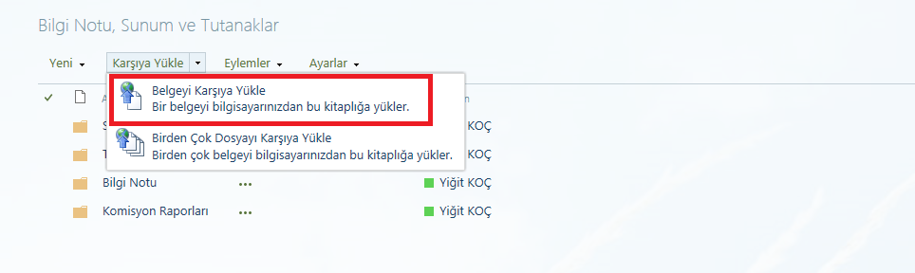Şekil 32. Belge Ekleme
Aşağıdaki gibi bir pencere açılacaktır:
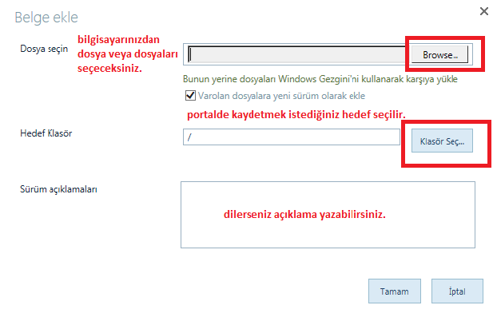
Şekil 33. Bir veya birden fazla dosyayı portala taşıma
Dosyaları seçip hedef klasörü belirttiğinizde seçtiğiniz dosyalar o klasöre yüklenecektir.

Klasör yapısını koruyarak çoklu doküman ekleme

Bu yöntemle dokümanları aktarmak için internet explorer tarayıcısı kullanmak gerekir. Google Chrome, Mozilla Firefox, Opera vb. başka tarayıcılarda açılmaz.
Kütüphanenin başlığına tıklanarak kütüphane içine girilir.

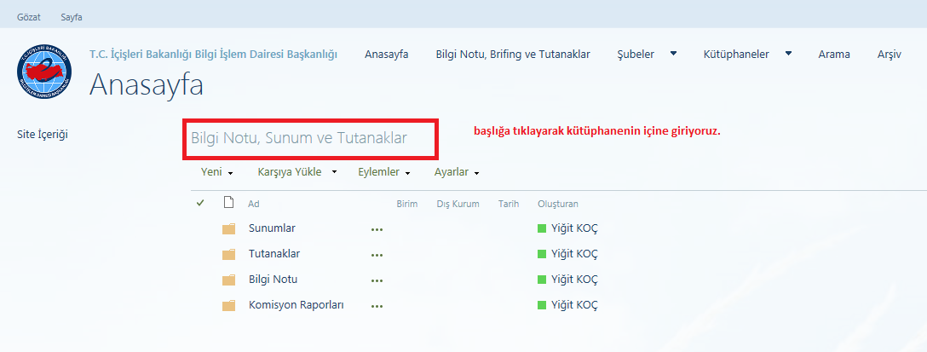
Şekil 34. Bir veya birden fazla dosyayı portala taşıma
Üst kısımda “Kitaplık Araçları” menüsü çıkacaktır. Buradan “Kitaplık” sekmesini seçmemiz gerekir.
Üst menüden “Kitaplık” sekmesi seçilir ve “Open with Explorer” (Explorer ile Aç) tıklanır.
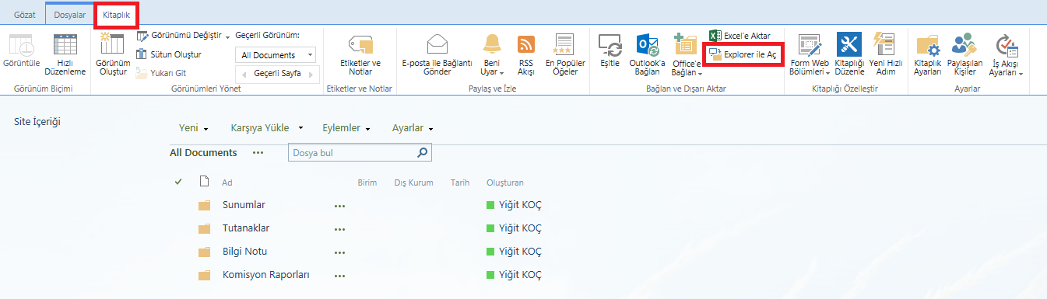
Şekil 35. Klasör yapısını koruyarak çoklu doküman ekleme
Sisteme kullanıcı adı-şifre bilgisi girildikten sonra kullanıcının karşısına sunulan ekran portaldaki doküman kütüphanesidir. Bu ekran kapsamında bilgisayarınızdan ya da ağdaki herhangi bir konumdan “Sürükle-Bırak” ya da “Kopyala-Yapıştır” ile doküman ve klasörler istediğiniz yere kopyalanabilir. (Windows klasörlerine dosya eklediğiniz veya oradan dosya aldığınız gibi)

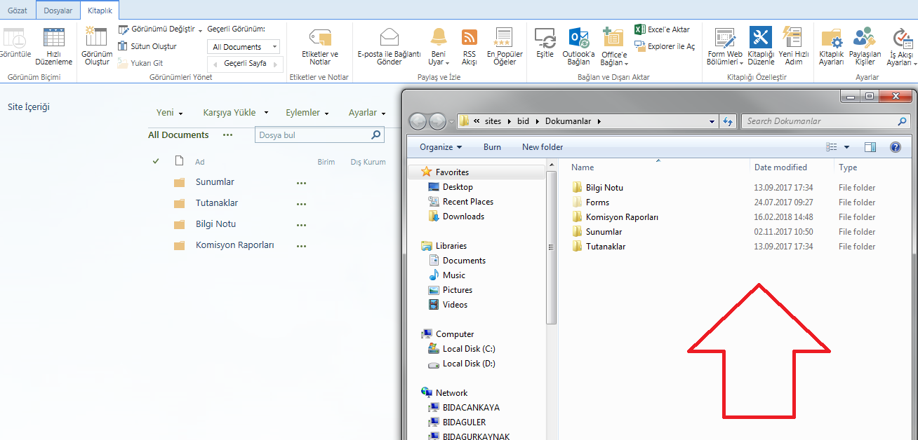

Şekil 36. Klasör yapısını koruyarak çoklu doküman ekleme (3)

Hazırladığınız Word-Excel Gibi Office Dosyalarını Direk Portala Kaydetme
Portalın bir diğer özelliği de üzerinde çalıştığımız office belgelerini direk portalda belirttiğimiz hedefe kaydedebiliyor olmamızdır. Bunun için açık olan office belgesinde DOSYA kısmından KAYDET&GÖNDER seçeneğini seçip SHAREPOİNTE KAYDET’i seçmek gerekir. Kayıt yerini belirtip KAYDET’e bastığınızda dosyanız seçtiğiniz hedefe kaydedilir.

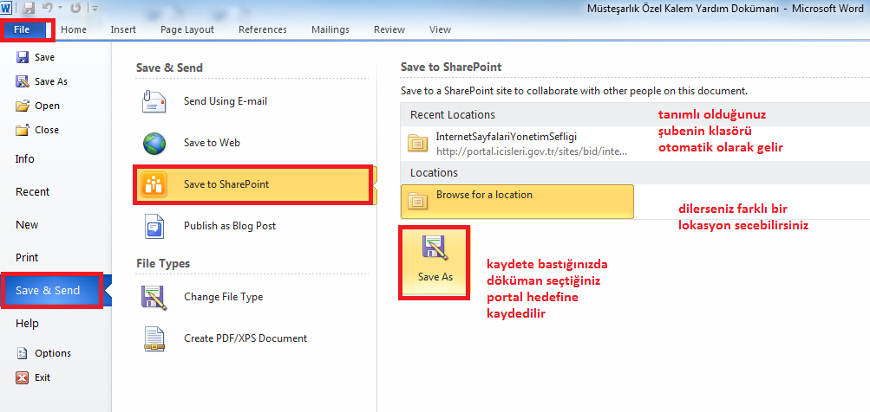
Şekil 37. Word’den Portala doküman kaydetme
Tüm office dosyalarında (word, excel, powerpoint vs.) bu şekilde kaydetme yapabilirsiniz.

2. Portaldan Bilgisayara Belge Kaydetme
Portaldaki bir dokümanı bilgisayarınıza indirmek için; indirmek istediğiniz doküman seçili durumdayken üst menüdeki Kopyasını İndir butonuna basmalısınız. Açılan pencereden bilgisayarınızda kaydetmek istediğimiz konumu seçip kaydedebilirsiniz.

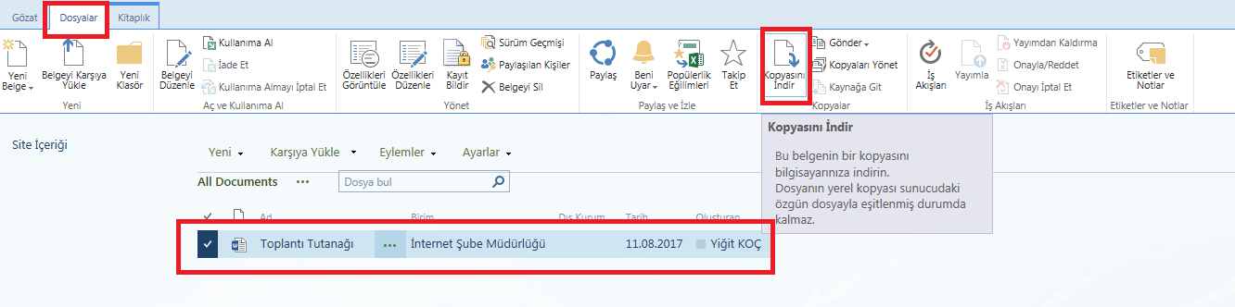
Şekil 38. Portaldan dosya yükleme

3. Belgeyi “Kullanıma Alma - İade Etme” (Check out – Check in)

Belli bir dokümanda yalnızca bir kişinin işlem yapabilmesi istendiği durumlarda:
Aynı belge üzerinde birden fazla kişi çalışırken oluşabilecek çakışmaları önlemek için “Kullanıma Alma - İade Etme” sistemi kullanılır. Böylece bir belgeyi kullanıma aldığınızda başkaları yalnızca “okuma modu” ile belgeye ulaşabilir ve siz “iade edene” kadar belge üzerinde yapmış olduğunuz değişiklikleri göremez.
Bir belgeyi kullanıma aldıktan sonra yaptığınız değişiklikleri kaydetmek isterseniz “İade Et” sekmesine tıklanır. Kaydetmekten vazgeçmek isterseniz “Kullanıma Almayı İptal Et” seçeneği ile belgenin önceki haline dönebilirsiniz.
Her yaptığınız doküman güncellemesinde bu özelliği kullanmak zorunda değilsiniz. Sadece belge üzerindeki çalışmanız tamamen bitene kadar başkalarının görmesini ve değiştirmesini istemediğinizde bu özelliği kullanmalısınız.
Kullanıma alınmış belgeleri, solundaki yeşil ok işareti ile ayırt edebilirsiniz.

Kullanıma Alma
Sol taraftan işaretlediğiniz belgeyi kullanıma al seçeneği ile kendi üzerinize alabilirsiniz. Bu seçenek seçili olduğu sürece dosya üzerinde sizden başka kimse değişiklik yapamaz ve yaptığınız değişiklikleri göremez. Belgeyi güncellenmemiş haliyle görür.

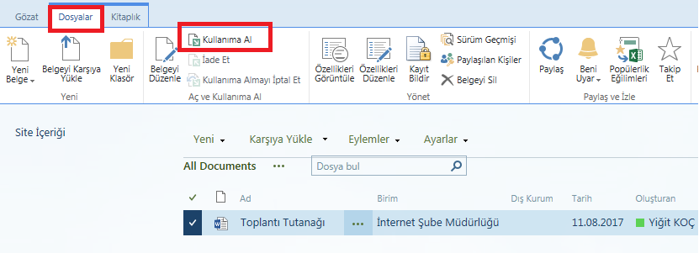
Şekil 39. Belgeyi kullanıma alma

İade etme
İade et seçeneğine tıklamanız belge içinde yaptığınız işlemin bittiği ve artık belgeyi o haliyle herkesin görüp üzerinde değişiklik yapabileceği anlamına gelir.

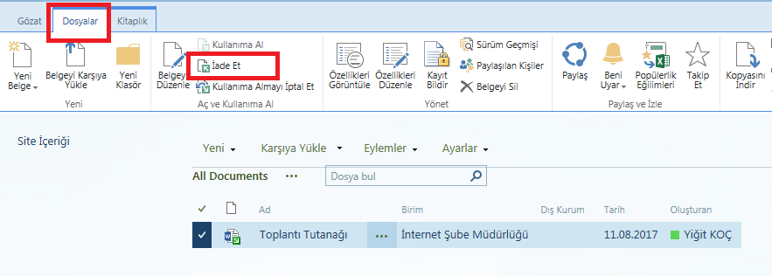
Şekil 40. Belgeyi iade etme

4. OFFİCE ONLİNE
SharePoint 2016 güncellemesinden sonra gelen Office Online, Office belgeleri üzerinde çalışabilmek için kullanılan bilgisayarda Microsoft Office kurulumu zorunluluğunu ortadan kaldırmaktadır.
Office online sayesinde browserda word ve excel dosyalarını görüntüleyebilir ve düzenleyebilirsiniz. Belge çift tıklandığında otomatik olarak browserda açılacaktır. Belgeyi düzenle > Tarayıcıda Düzenle seçeneği seçilerek Office dosyası üzerinde düzenleme yapabilirsiniz.

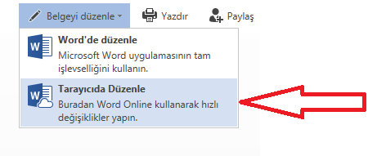
Şekil 41. Belgeyi tarayıcıda düzenleme

Eğer düzenlediğiniz belgede başka biri daha düzenleme yapıyorsa Şekil 42 ve Şekil 43 deki gibi kişinin belgenin hangi kısmında çalıştığını görebilirsiniz.
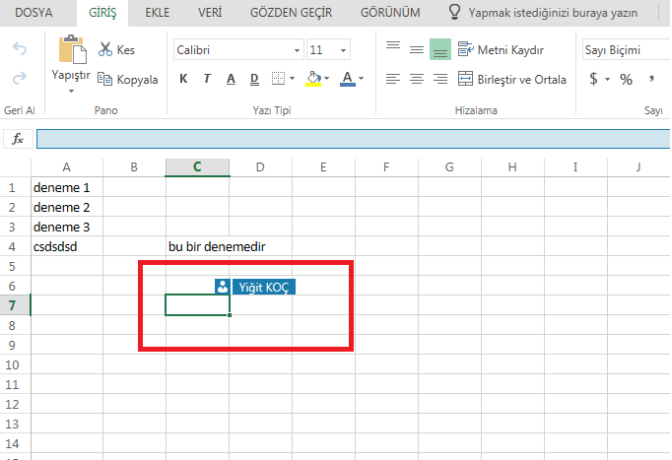
Şekil 42. Excel Online
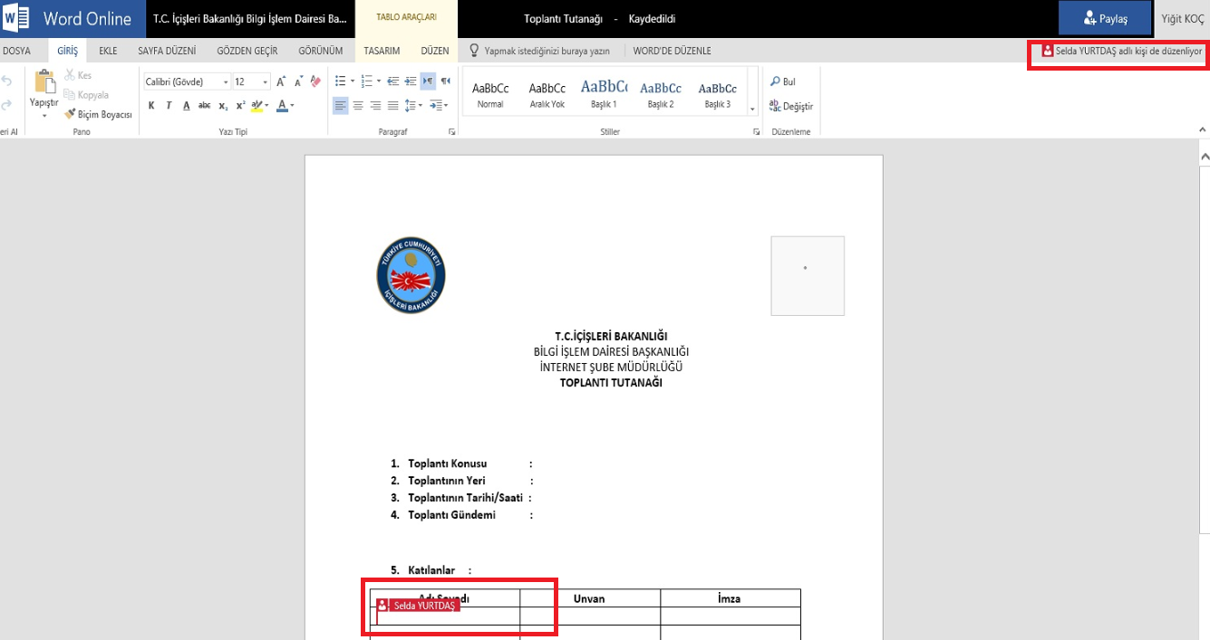
Şekil 43. Word Online
Düzenlemek istediğiniz belgenin sağında bulunan üç noktaya tıkladığınızda sağda açılan pencereden office online önizlemesini görebilirsiniz. Yine açılan pencerenin sol altında bulunan üç noktaya tıklandığında belge üzerinde yapılabilecek işlemler görülebilir. Bu belgeyi Word Online İçinde Aç seçildiğinde belge browserda açılacak ve düzenlemeye hazır hale gelecektir.
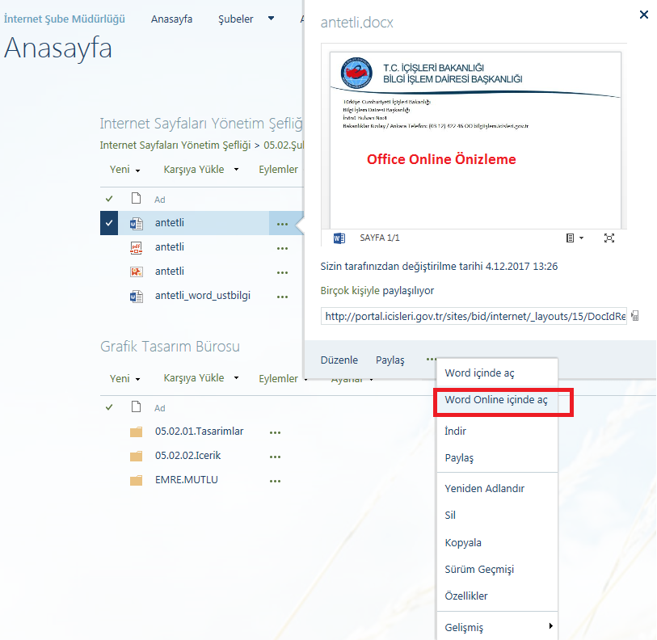
Şekil 44
Açılan Word Online sayfasından bir önceki sayfaya geri dönmek istediğinizde, şekil 45 ve şekil 46’da gösterilen link’lere tıklamanız yeterli olacaktır.
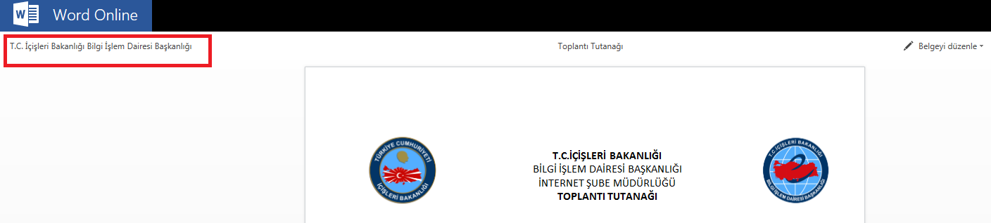
Şekil 45. Belge düzenleme modunda değil

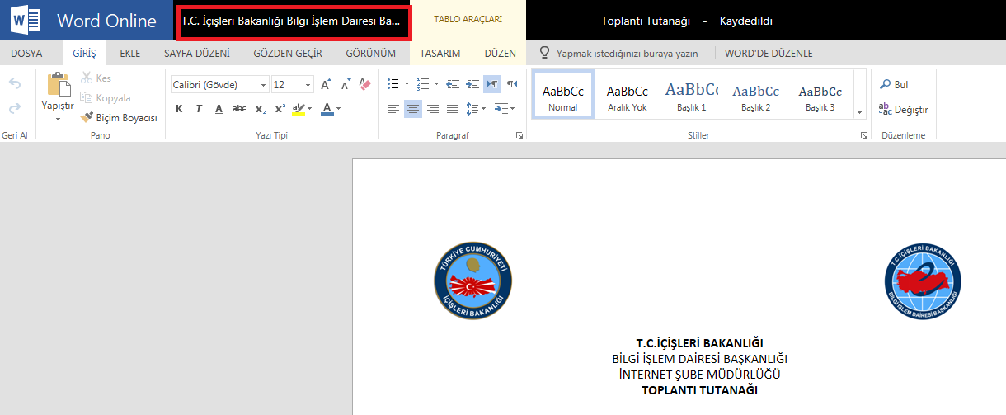
Şekil 46. Belge düzenleme modunda

5. Dokümanlar Üzerindeki İşlemler
Dokümanın solundaki kutucuğu işaretleyerek, o doküman üzerinde uygulanabilecek tüm işlemleri üst menüde görüntüleyebilirsiniz. Ayrıca belgenin üzerinde yapılmış olan değişiklikleri yine bu menüdeki Sürüm Geçmişi’ nden takip edebilirsiniz.
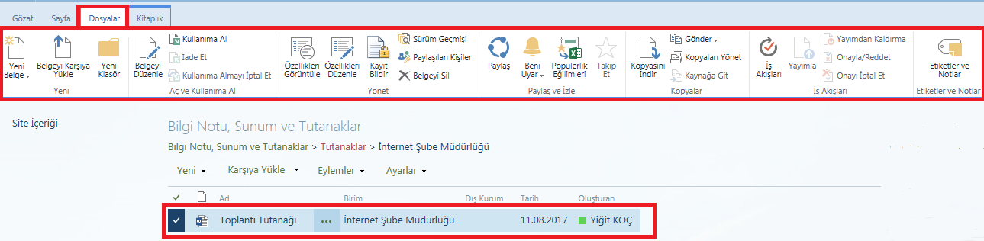
Şekil 47. Belge üzerinde uygulanabilecek tüm işlemler (1)
Ya da dokümanın sağındaki üç nokta işaretine tıkladığınızda açılan menüden işleminizi seçebilirsiniz.
Belgenin üstüne gelip farenin sağ düğmesini tıklayarak belgenin özelliklerini değiştirebilirsiniz. (Office programlarında belgeye sağ tıklamakla aynı işlevi görür.) Buradan sürüm geçmişi seçilerek belgenin kimler tarafından kaç kere değiştirildiklerini ve önceki sürümleri görebilirsiniz. Özellikler seçeneğinden belgenin ismini değiştirebilirsiniz. Yine belgeyi silmek için menüdeki sil seçeneğini kullanabilirsiniz.
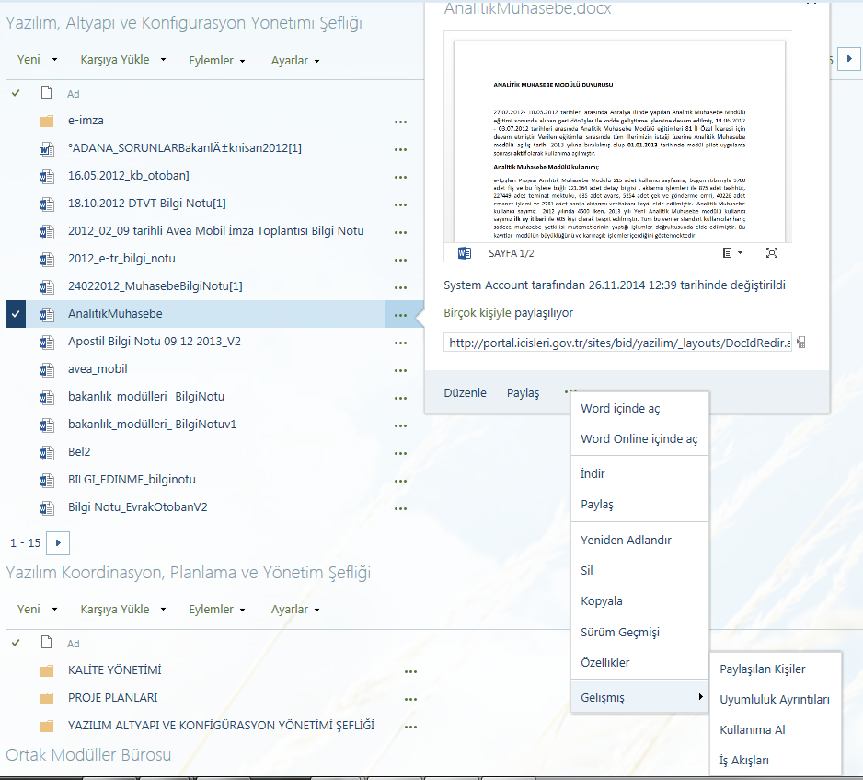
Şekil 48. Belge üzerinde uygulanabilecek tüm işlemler (2)

6. Doküman İşlemleri Sırasında Dikkat Edilmesi Gerekenler
- Ulaşım kolaylığı açısından dokümanlara içeriğine uygun isimler verilmelidir.
- Dosya ve klasör isimleri en çok 123 karakter olabilir. Uzun isimler verirseniz ilerde dosyaları açamayabilirsiniz. Mümkün olduğunca kısa isimler vermeye özen gösteriniz.
- Doküman isimlerinde Türkçe karakter içeren sözcükler kullanılabilir.
- Sözcük aralarında sadece alt çizgi karakteri “_” veya boşluk kullanılmalıdır. Sözcük aralarında art arda iki nokta kullanılmamalıdır.
- Dosya isminin sonunda herhangi bir karakter bulunmamalıdır.
- Sözcüklerin ilk karakteri büyük diğerleri küçük harf olacak şekilde isimlendirme yapılmalıdır.
- Yüklenen dokümanların kolayca aratılabilmesi açısından her doküman için en az 1 anahtar sözcük yazılması yararlı olacaktır.
- Portala aşağıdaki dosya tipleri yüklenebilir.

- Microsoft Office Dokümanları (Word, excel, powerpoint …)
- .pdf uzantılı dosyalar
- Resim ve ses vb. formatındaki dosyalar. (css,js, zip, rar, xml, gif, png, jpg vb.)

Belirtilen dosya tipleri dışında farklı dosya tipleri yüklemeye çalışmayınız.

ÖNEMLİ UYARI: Portal aynı birimde çalışan personelin görevi gereği ortak çalıştığı dosyaların kullanılması, paylaşılması ve saklanmasını sağlamak amacıyla oluşturulmuştur. Kişisel dosyalarınızı saklamak için kullanılmamalıdır.
.exe dosyaları zararlı içerikler barındırabileceğinden yüklenemez. 2 GB üzeri dosyalar yüklenemez. Yüklemelerin 500 MB bölümler halinde olması tavsiye edilmektedir.
Kişisel resim, kişisel video, dizi, film, müzik gibi vb. görsel materyaller, oyunlar, uygulamaların çalıştırılabilir dosyaları (kurulum dosyaları) vb. yazılım materyalleri İçişleri portal projesine yüklenemez.

7. Aynı Anda Bir Belge Üzerinde İki Kişi Çalışma

*Bu çalışmayı yapabilmek için tarayıcı olarak internet explorer kullanmalısınız. Google Chrome, Mozilla Firefox, Opera vb. başka tarayıcılarda kullanılmaz.

İşlem yapacağımız belgeyi Word içinde aç diyerek düzenleme modunda açıyoruz.
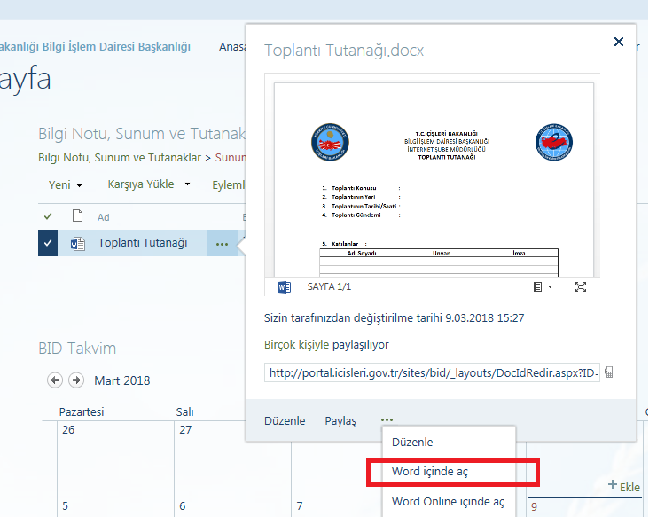

Şekil 49. Aynı anda iki kişinin belgeyi açması
Belge Microsoft Word Programında açılacaktır. Aynı zamanda başka bir kullanıcının daha düzenleme yaptığı aşağıda şu şekilde gözükür.

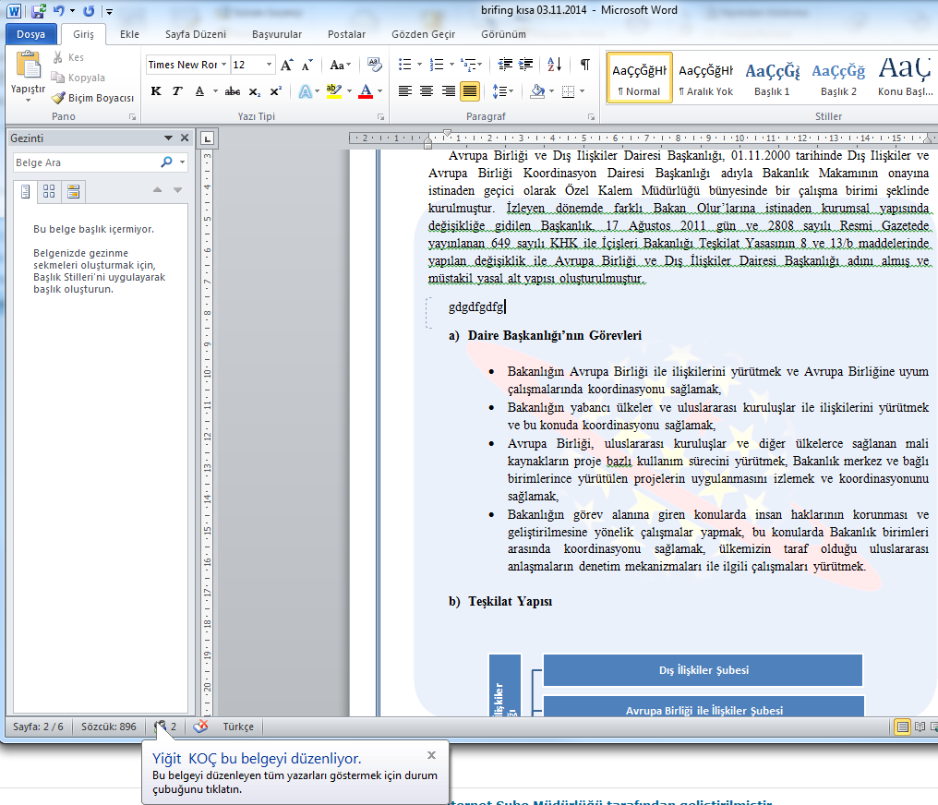

Şekil 50. Tek belge üzerinde iki kişi çalışma(1)

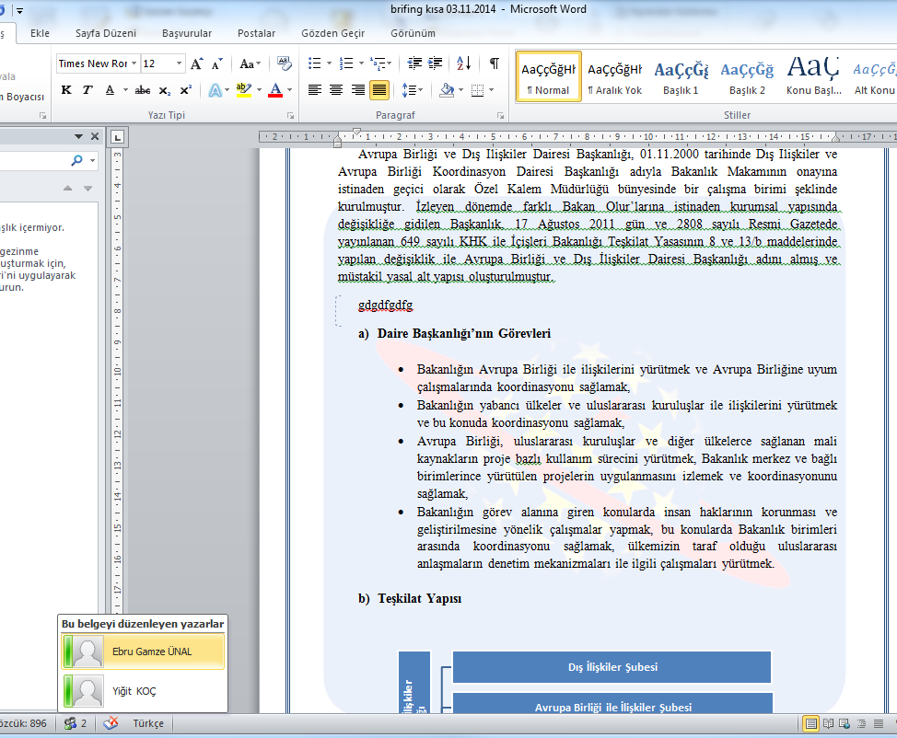
Şekil 51. Tek belge üzerinde iki kişi çalışma(2)
Yapılan düzenlemeler kaydedilmeden diğer taraf düzenlemeyi göremez. Belge üzerindeki düzenleme geçmişi portal üst menüdeki sürüm geçmişinden de takip edilebilir.
Ayrıca Portal Üst menüdeki “beni uyar” butonunu kullanarak takip ettiğiniz bir belgede başka biri tarafından değişiklik yapıldığında e-posta alabilirsiniz.
Belgeyi seçip “beni uyar” butonuna bastığınızda bu belge için uyarı ayarlamış olursunuz ve sizden başka biri belge üzerinde değişiklik yaptığında sizi haberdar etmek için içişleri.gov.tr uzantılı e-posta adresinize belge üzerinde değişiklik yapıldığına dair bir e-posta gönderilir. Bu özelliği birden fazla belge için kullanabilirsiniz.

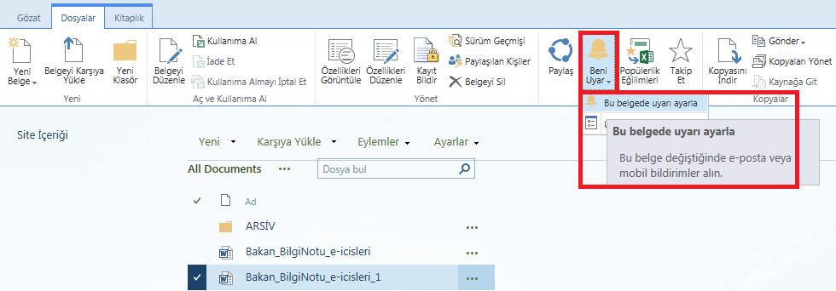

Şekil 52. Belgeye uyarı e-postası ekleme (1)
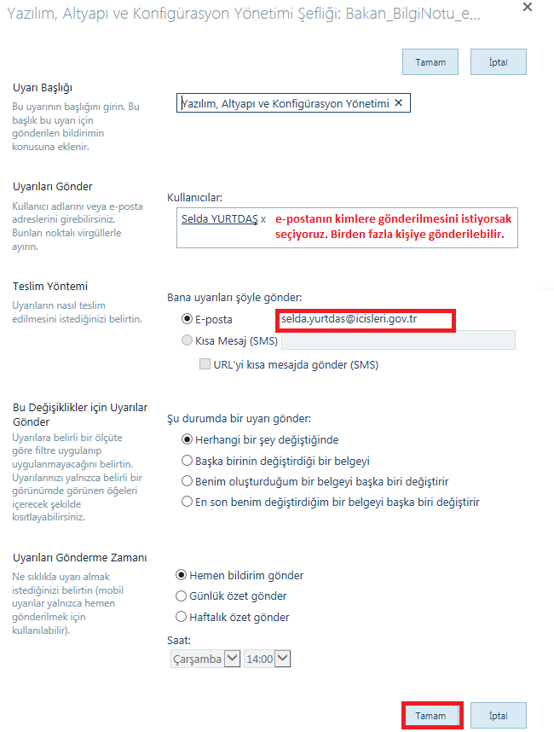
Şekil 53. Belgeye uyarı e-postası ekleme (2)

WebPartların Kullanımı
Günün Menüsü, Hava Durumu ve Döviz Kurları webpartları tüm Bakanlık içinde ortaktır ve Bilgi İşlem Dairesi Başkanlığı tarafından güncellenmektedir. Ancak Duyurular kısmı size özeldir. Dilerseniz biriminizle ilgili duyuru girebilir, güncelleyebilir, silebilirsiniz. Dilerseniz portal sorumlularına başvurarak kullanmak istediğiniz başka webpartlar da ekletebilirsiniz.
Sağ üst menüdeki Ayarlar menüsünden (dişli çark) Site İçeriği seçeneğini seçtiğimizde tüm site içeriğiyle birlikte mevcut webpart listelerini de görebilirsiniz. Buradan kullanmak istediğiniz webpartı seçerek düzenleme yapabilirsiniz.

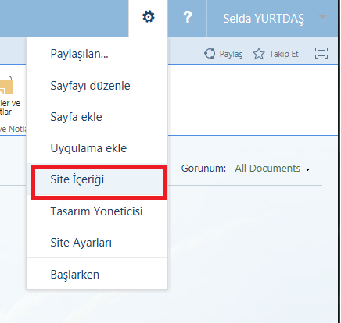

Şekil 54. Tüm site içeriğini görüntüleme

Duyurular WebPartı (Duyuru Ekleme)
Ayarlar Site İçeriği
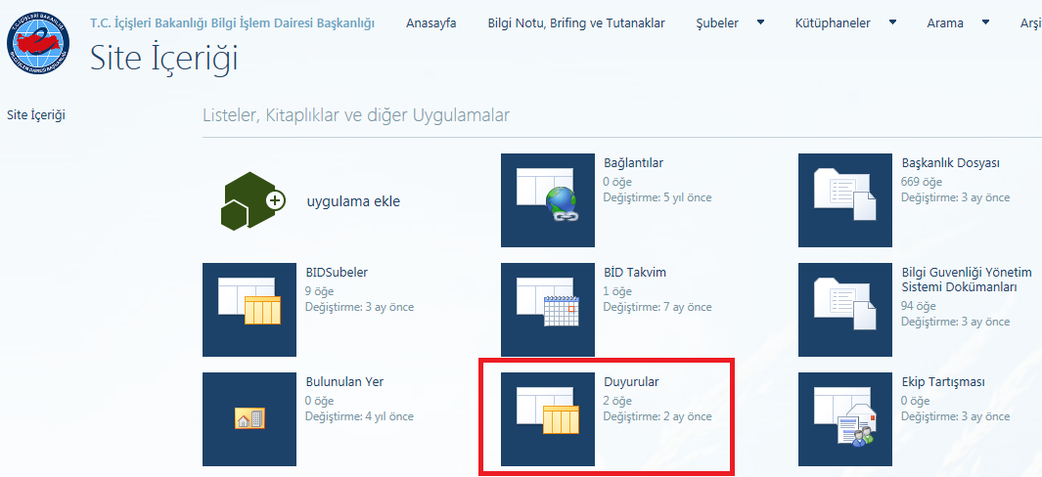
Şekil 55. Duyuru ekleme-güncelleme (1)
Listeyi seçtikten sonra yeni duyuru ekle diyerek duyurunuzu girebilirsiniz.
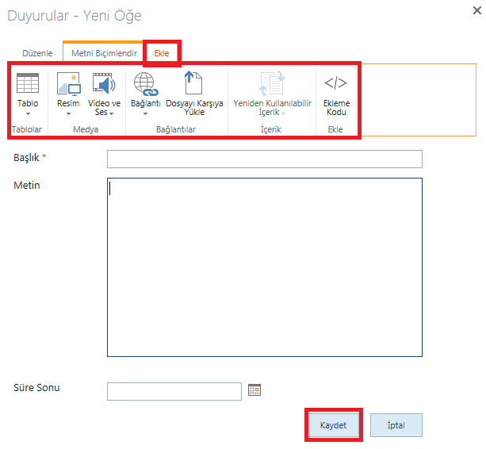
Şekil 56. Duyuru ekleme-güncelleme (2)
Dilerseniz girmiş olduğunuz duyuruyu sonradan güncelleyebilir veya kaldırabilirsiniz.
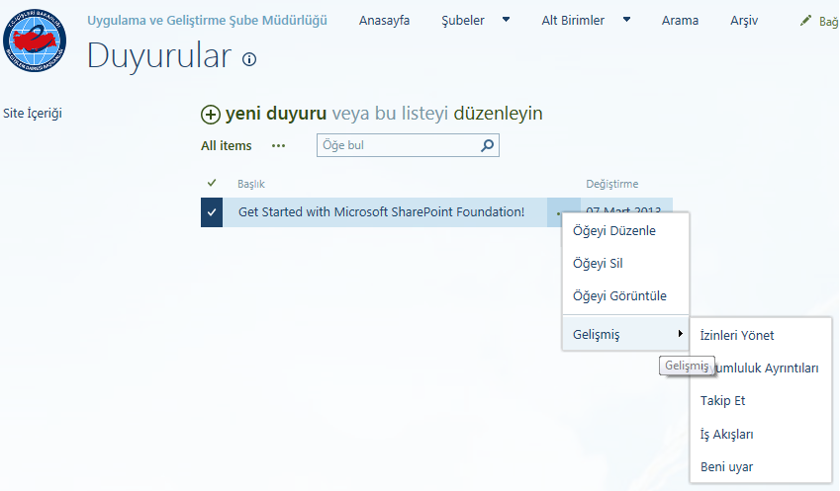

Şekil 57. Duyuru ekleme-güncelleme (3)

Sayfalar Arasında Gezinme

Hangi sayfada bulunduğunuzu görmek ve üst sayfalara dönebilmek için üstteki yolu kullanabilirsiniz.
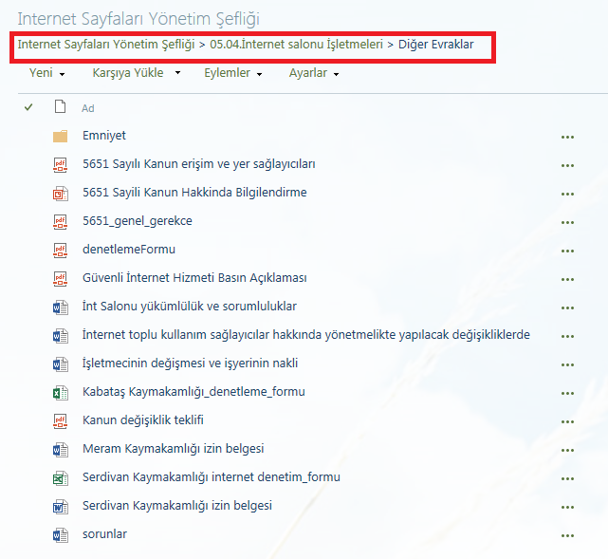
Şekil 58. Üst sayfalara erişim
Bulunduğunuz sitenin ana sayfasına dönmek için sol üstteki logoya tıklayabilirsiniz.
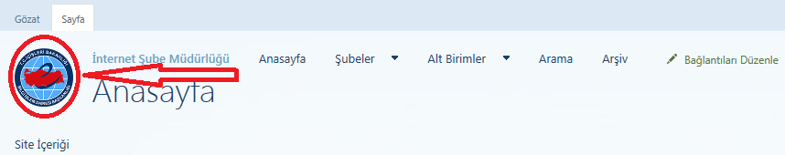
Şekil 59. Ana sayfaya direk erişim

Arama Yapma

Her şube için sağ üstte arama kutucuğu bulunur. Ayrıca daha detaylı arama için Arama Sekmesini kullanabilirsiniz.

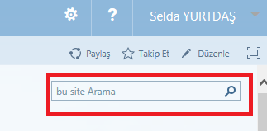

Şekil 60. Arama menüsü
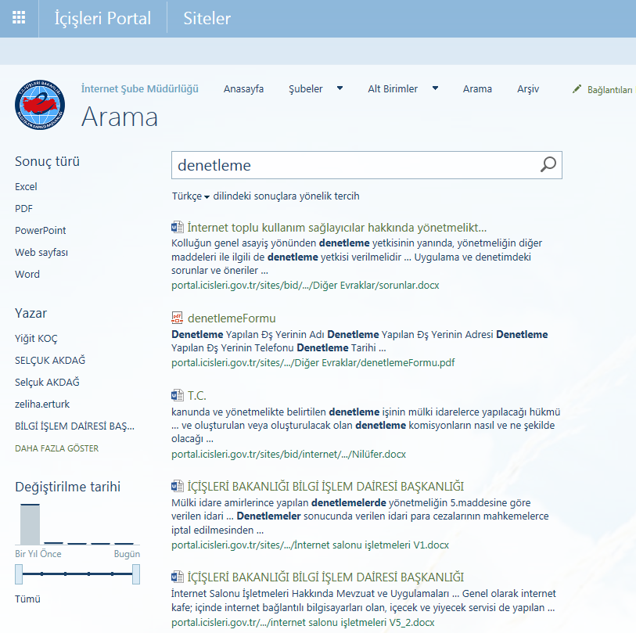
Şekil 61. Arama menüsü
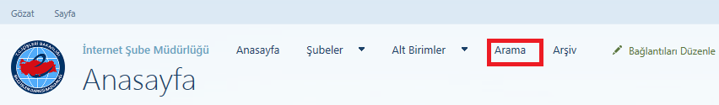
Şekil 62. Arama sekmesi (1)
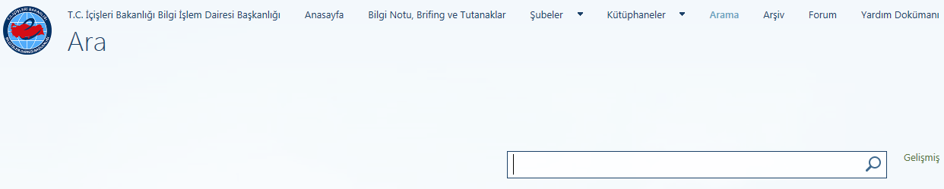
Şekil 63. Arama sayfası (2)
Portal kapsamında yapacağınız aramayı belirli filtreleme mekanizmalarından geçirmek suretiyle daha etkin bir hale getirebilirsiniz. Bunun için “arama” sayfası kapsamında öncelikle “Gelişmiş” seçeneğine tıklamanız gerekmektedir.
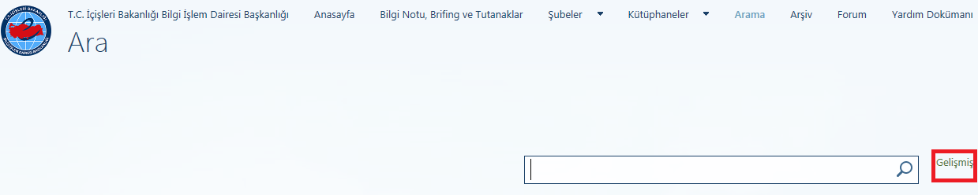
Şekil 64. Arama sekmesi (3)
Ardından gelişmiş arama sekmesi aktif hale gelecektir. Bu ekran üzerinde arama işlemi, istenen kriterlere göre filtreleme mekanizması ile desteklenmektedir. Örneğin bir kullanıcı yalnızca “excel” ya da “word” dokümanları üzerinde bir kelimeyi arayabilmektedir. Keza “özellik kısıtlamaları ekle” başlığı altında, birden fazla arama kriteri birleştirilmek suretiyle portal üzerinde dokümanların aranması işlemi kapsamında kullanılabilmektedir.
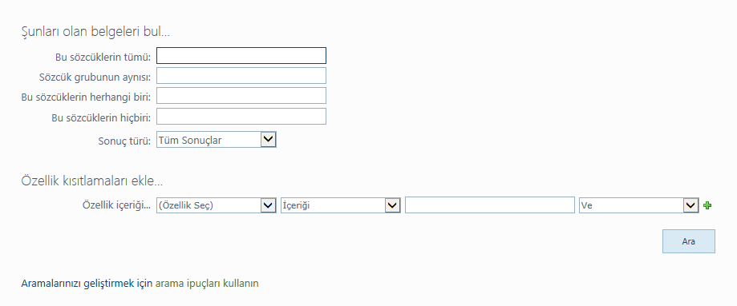
Şekil 65. Gelişmiş arama ekranı
Gelişmiş arama ekranı kullanılarak yapılan arama işlemi sonucunda aktif hale gelen sonuç ekranı, kullanıcının belirtmiş olduğu kriterlere göre bir filtreleme mekanizmasından geçmiş olan sonuçları bulundurmaktadır.

Yararlı Notlar
- Yerel intranet’ten portal sistemine kullanıcı adı şifre sorulmadan giriş yapmak için aşağıdaki Internet Explorer ayarlarını yapabilirsiniz.
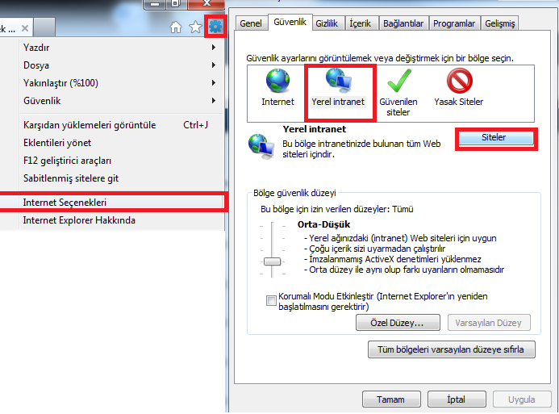
Şekil 66. Portal için IE ayarları (1)
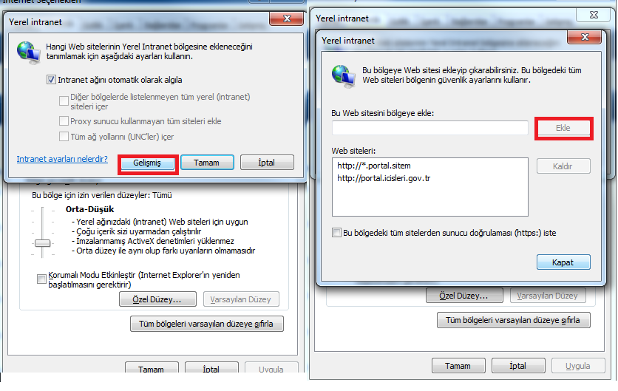
Şekil 67. Portal için IE ayarları (2)

İletişim

Soru, öneri ve görüşleriniz için portal@icisleri.gov.tr adresine e-Posta gönderilebilir veya 0312 422 4646 - 4647 numaralarından arayabilirsiniz.
T.C. İçişleri Bakanlığı Bilgi İşlem Dairesi Başkanlığı İnternet Şube Müdürlüğü

